Titolo III Classe 2 Fascicolo
N. 406 | 18.01.2018
UOR | CC | RPA  Luisa Tesoriere

- Ai Sigg. DOCENTI
della CLASSE LM-13 Ciclo Unico
in “Farmacia e Farmacia Industriale”
L o r o S e d i

- All’Attenzione
del Dott. Gaetano INSERRA
Responsabile della Segreteria Studenti
della Classe LM-13 c.u. in “Farmacia e Farmacia Industriale”
Viale delle Scienze
gaetano.inserra@unipa.it

- Sig.ra Iolanda MORANA
SEGRETERIA STUDENTI
della Classe LM-13 c.u. in “Farmacia e Farmacia Industriale”
- Viale delle Scienze edificio 3
iolanda.morana@unipa.it

Oggetto: Esami di Laurea – Corso di Laurea in Corso di Laurea in Informatore Scientifico sul Farmaco e Corso di Laurea in Scienze Farmaceutiche Applicate – Sessione STRAORDINARIA a.a. 2016/2017.

Si comunica che gli esami di Laurea per la SESSIONE STRAORDINARIA dell’a.a. 2016/2017 avranno inizio LUNEDI’ 12 MARZO 2018.
Lo studente laureando consegnerà, entro le ore 13,00 di MERCOLEDI’ 21 FEBBRAIO 2018, presso la Segreteria Didattica del Corso di Laurea in Informatore Scientifico sul Farmaco e Corso di Laurea in Scienze Farmaceutiche Applicate, Via Archirafi, 38:
- una copia cartacea della tesi firmata dal Relatore;

I Sigg. docenti potranno prendere visione degli elaborati dal giorno Mercoledì 21 febbraio 2018.
Cordiali saluti.

N.B. – Lo studente all’atto della presentazione delle tesi deve allegare il piano di studi

IL COORDINATORE

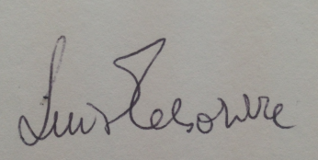
Prof. Luisa Tesoriere

